Performance énergétique : cinq labels à la Française

Depuis mai 2007, la France possède officiellement cinq labels pour mettre en valeur les bâtiments particulièrement performants sur le plan énergétique. Tour d'horizon.
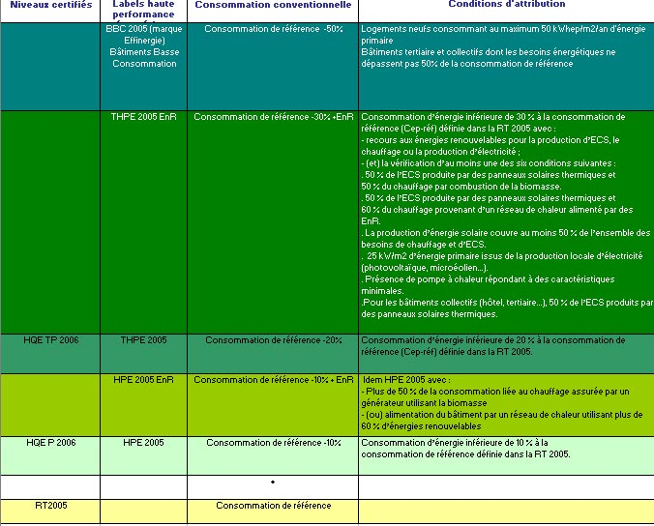
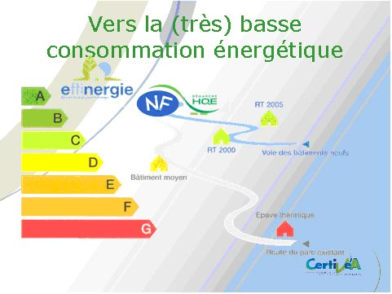
Ça y est ! La France possède désormais ses propres labels pour les bâtiments présentant des performances énergétiques remarquables et allant plus loin que la réglementation thermique RT 2005 actuellement en vigueur. Un arrêté du 8 mai 2007, publié le 15 courant au Journal Officiel, décrit précisément le référentiel et les conditions d'attribution de ces labels. Ce faisant, le Gouvernement français comble le retard par rapport à des pays comme, par exemple, l'Allemagne, l'Autriche ou la Suisse qui possédaient depuis plusieurs années de telles distinctions. Il répond également à la demande de plus en plus pressante de tous ceux (particuliers, collectivités locales, offices HLM, etc.) désireux de franchir une étape supplémentaire en matière d'économie d'énergie.

Cinq labels au regard de la RT 2005
Sur un plan concret, cinq labels 'Haute performance énergétique' ont été définis : HPE 2005, HPE 2005 EnR, THPE 2005, THPE 2005 EnR et BBC 2005. Le premier d'entre eux peut être attribué aux bâtiments dont la consommation énergétique se situe au minimum 10 % en dessous de la consommation de référence (Cep-réf) définie dans la RT 2005. Lorsque le chauffage de ces constructions est assuré au moins à 50 % par un générateur biomasse ou par un réseau de chaleur alimenté à 60 % par des énergies renouvelables, on entre alors dans le cadre du label HPE 2005 EnR. La très haute performance énergétique (THPE 2005), quant à elle, impose une consommation énergétique inférieure de 20 % aux normes de la réglementation thermique. La mention 'EnR' est attribuée lorsque les gains de consommation atteignent 30 %, tout en étant associée à l'utilisation d'énergie renouvelable pour la fourniture d'eau chaude sanitaire (ECS), la production d'électricité ou le chauffage (voir encadré). Enfin, le label BBC 2005 (bâtiment basse consommation) sera décerné aux logements neufs consommant au maximum 50 kW/m²/an d'énergie primaire ainsi qu'aux bâtiments tertiaires et collectifs dont les besoins énergétiques ne dépassent pas 50 % de la consommation de référence. Cette certification sera attribuée par l'un des cinq organismes certificateurs habilités (Qualitel, Cerqual, Cequami, CertiVéA et Promotelec) sous la marque Effinergie, fruit du travail réalisé par le collectif du même nom ayant élaboré le référentiel 'Bâtiment basse consommation'. A noter que, dans ce cas particulier, les seuils énergétiques fixés pour son attribution sont modulés en fonction de la zone climatique dans laquelle se trouve le bâtiment considéré. De même, des dispositifs spécifiques valorisent l'utilisation du bois en remplacement des énergies fossiles.

06.12.07 à 10:41 · Mis à jour le 20.03.08 à 11:44 · Batimat

